附件1

2022年广东省（制造行业）管工职业技能竞赛
技术工作文件

2022年广东省（制造行业）管工职业技能竞赛组委会
2022年8月

目 录
一、技术描述 1
（一）项目概要 1
（二）基本知识与能力要求 1
二、试题与评判标准 2
（一）试题（样题） 2
1.理论知识比赛 2
2.实际操作比赛 3
（二）比赛时间及试题具体内容 6
（三）评判标准 6
三、评分流程及考核细则 7
（一）比赛监考工作规则 7
（二）比赛裁判工作规则 8
（三）比赛保密守则 8
（四）比赛名次确定办法 9
（五）比赛工作人员守则 9
（六）比赛申诉处理办法 9
四、竞赛场地、设施设备安排 10
（一）赛场规格要求 10
（二）场地布局图 11
（三）基础设施清单 12
五、工具材料安排及清单 12
六、比赛安全要求 14
（一）基本要求 14
（二）安全操作 14

一、技术描述

（一）项目概要
管工是通过使用工具或机械设备，对管子进行切割加工、管件与管子连接、安装、系统调试、管道系统维修、维护保养的一个工种。本技术文件管工技能主要涵盖异种钢（不锈钢+碳钢）、碳钢不同接头形式的组成，其接头形式包括虾壳弯、对接、支管组合等，切割方法包括火焰切割、等离子切割。
管工职业技能竞赛由理论知识比赛和操作技能比赛两部分组成，相关参赛选手申报资格参照《2022年广东省（制造行业）管工职业技能竞赛组织工作方案》要求。

（二）基本知识与能力要求
赛题类型 | 竞赛范围、内容 | 权重比例 (%)
理论知识 | —①《实用管工手册》（出版社：化学工业出版社，ISBN：9787122290007）  —②《管工（高级）》（出版社：机械工业出版社，ISBN：9787111173762）  —③理论知识闭卷考试 | 30
实际操作 | —按图纸要求制作管子工件  —遵守安全操作规程及竞赛规则  —具体要求见详细技术要求 | 70
合计 |  | 100

二、试题与评判标准

（一）试题（样题）

1.理论知识比赛
（1）赛题类型
赛题实行百分制，占总成绩的30%，包括判断题、单项选择题、多项选择题共三类题型。
（2）比赛时间
比赛时间为90分钟。
（3）比赛方式
比赛采用纸质版闭卷方式。
（4）参考资料
①《实用管工手册》（出版社：化学工业出版社，ISBN：9787122290007）；
②《管工（高级）》（出版社：机械工业出版社，ISBN：9787111173762）。
（5）考试规则
①参赛选手提前10分钟进考场。入考场前，由监考人员查验身份证、选手证，经认可后方可进入考场。
②参赛选手应按指定座位号入座。入座后将身份证、选手证放在桌面右上角，以便监考人员查验。
③理论考试采用笔试、闭卷方式。试卷、笔、纸均由监考人员统一发放，除考试用具外（计算器不得有储存文字功能），选手不得携带其他与考试有关的资料（包括手机）进入考场，违反者取消竞赛资格。
④在试卷规定位置上填写选手证号码、姓名、单位，如果不填按0分处理，如果发现试卷有任何暗示选手身份的记号或符号按作弊处理，取消参赛资格。
⑤正式开考后迟到15分钟者，一律按自动弃权处理。开考30分钟后方允许离开考场，但不得在考场周围高声谈论、逗留。
⑥参赛选手应自觉遵守考场纪律，服从监考人员指挥。考场内严禁吸烟，违反者取消竞赛资格。
⑦考试过程中有事可向监考人员举手示意，由监考人员负责处理。监考人员对涉及考题的问题不得有任何解释和暗示行为。
⑧考场中除指定监考人员外，未经组委会允许的其他人员不得入内。
⑨考试时间为90分钟。考试时间一到立即停止答题。将试卷和草稿纸一起放在桌上，迅速离开考场。
⑩考试结束后，由监考人员在考场内装订、密封试卷号码、签字后交裁判组。

2.实际操作比赛
（1）赛项说明
本次比赛管工实际操作比赛满分为100分，占总成绩的70%。
（2）技术要求
①主管管子规格为Ø76×5钢管、Ø76×3不锈钢，支管为Ø76×5 90°(1.5D)弯管；法兰标准为GB/T9124.1-2019平面（FF）板式平焊法兰，90°碳钢弯管接头Ø76×5。
②主管90°弯曲采用接头拼接（R=1.0D），对接接头为V型坡口70°；装配间隙2-2.5mm；
③主管45°±0.5°埋曲弯采用不锈钢管Ø76×3拼接，对接接头不开坡口；
④20#碳钢管与不锈钢管对接接头处不留间隙。
⑤所有管段全部采用手工切割，可用锉刀去除端口内外毛刺，不得使用原材料的机械切割边，也不得使用磨削工具进行修正；如有使用机械切割边该处配分一律扣除。
⑥赛件主尺寸误差≤1mm；
⑦法兰安装平面垂直误差＜1mm；法兰螺栓孔为双孔正，螺孔偏转＜1mm；
⑧同心度要求≤0.5mm；
⑨法兰密封面距管端口为5 mm；
⑩管子拼接的点焊要求：焊点为4个，焊点长度5-10 mm，4点均布，法兰内口不得点焊；
⑪支管马鞍与主管吻合，支管开外坡口（坡口参数25-35度），装配间隙2-2.5mm，同心度偏差≤1mm；
⑫所有管段切割可采用放样工艺，也可凭经验直接切割，但事先展开的样板不得带入比赛场地，放样工作必须在现场进行，时间包含在比赛总时间内；
⑬操作时应注意安全，文明施工，做好清洁工作，同时做好个人防疫，正确佩戴口罩；
⑭考试时间为180分钟。考试开始和结束时间均统一发出指令，除设备故障外，考试时间不予延长。考试终止时间一到，立即停止。
⑮实际操作试题题型
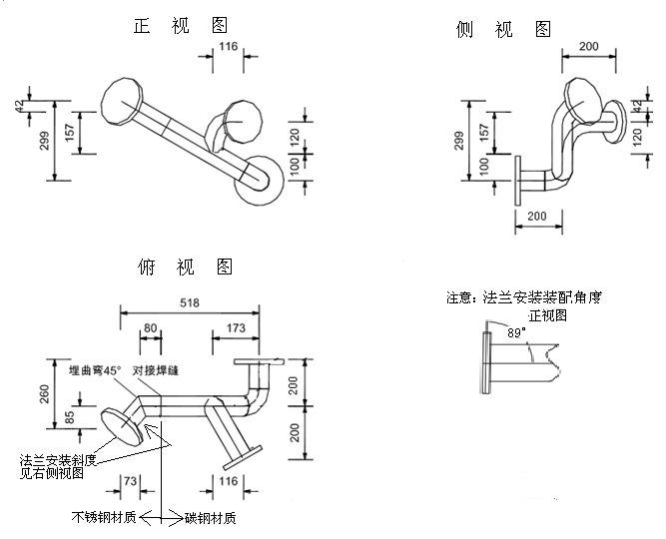
⑯实际操作评分标准
主要包括基本内容包括法兰安装基准点尺寸精度控制、主管埋曲及对接焊缝精度控制、支管对接尺寸精度控制、装配质量控制等。

（二）比赛时间及试题具体内容
1.比赛时间安排：包括本项目比赛总时间，及各模块时间分配。理论知识考试时间为90分钟；实际操作比赛考试时间为180分钟。
2.试题：理论知识考试，具体试题考核范围参照《实用管工手册》、《管工（高级工）》两本教材。

（三）评判标准
1.分数权重
理论成绩（总分100分）占比20%，实操成绩（总分100分）占比80%。
2.评判方法
①理论试题均为客观题型，评卷方式采取3个裁判，根据题型进行分工评卷及汇总理论竞赛成绩。
②实操评分根据评分模块共分3组裁判进行综合评分，其中组1裁判组3人进行主尺寸检测，组2裁判组3人对角度、间隙等尺寸检测，组3裁判组3人对法兰端口尺寸及整体外观等进行检测；各组按照组1→组2→组3的顺序进行流水式评分方式进行，由裁判组汇总实操竞赛成绩。
3.成绩并列
①参赛选手名次依据比赛总分依次确定。
②竞赛成绩为理论考试得分和实际操作得分之和。理论考试和实际操作的分数比例为2：8。
③设并列排名。比赛总分相同时，实际操作得分高者排名在前；若实际操作得分也相同，实际操作时间短者排名在前；若实际操作时间也相同，抽签决定名次。
④特殊情况由组委会决定。

三、评分流程及考核细则

（一）比赛监考工作规则
1.监考人员需提前半小时到达监考现场，必须佩带监考标志，在监考过程中不得任意离开岗位。
2.在监考过程中监考人员不得窜岗、相互交谈。
3.监考人员需认真核对参赛选手证件及抽签确定的工位编号，发现问题及时向裁判长汇报。
4.在监考过程中，必须坚持原则，按章办事，切实做到严格认真，公正准确，不得干扰参赛选手正常比赛。
5.认真监督参赛选手是否严格遵守比赛规定，比赛中遇到特殊情况应及时向裁判长汇报。监考人员必须服从裁判长的指挥。
6.监考人员不得对竞赛项目作任何宣讲和解释，对违规、有舞弊行为的参赛选手，应及时予以制止，如实记录备案，供评分参考，并及时向裁判长反映。
7.监考人员应认真全面检查并详细填写好监考记录表，由监考人员和选手共同签字。
8.在比赛过程中如遇特殊情况（如选手因身体不适不能继续参赛），监考员应立即向裁判长反映，做自动放弃处理。

（二）比赛裁判工作规则
1.在总裁判长的领导下，裁判员依据竞赛的有关规定和评分标准，做好裁判工作。
2.在裁判过程中，如出现不同意见，裁判组长应召集裁判人员共同研究决定;如意见不能达成一致，由总裁判长最终决定。
3.在竞赛期间，担任评分工作的裁判人员不得进入竞赛现场（考场、赛场）和选手驻地，也不得与领队、教练和选手接触、联系。
4.担任监考的裁判人员需执行监考人员工作规则。
5.裁判人员应正确处理竞赛中出现的技术问题。
6.在竞赛结果正式公布之前，裁判人员不得泄露选手的比赛成绩。
7.裁判人员应正确填写评分成绩并签字。
8.裁判人员对试件编制评分号。

（三）比赛保密守则
1.试件入库、封号、重新编号，由保密员负责执行。
2.保密员按规程独立执行比赛各项保密任务的工作，不受任何人干扰。
3.参赛的保密人员应各负其责，不得相互打听、传递操作比赛、理论考试的情况。
4.试件钢印密码封条应在裁判长主持下当众启封并进 行评分汇总，评定成绩，然后上报组委会。
5.选手比赛成绩及名次由组委会审定后统一公布。
6.全体参赛工作人员，应严守保密纪律，凡有违反者，由组委会严肃处理。

（四）比赛名次确定办法
1.参赛选手名次依据比赛总分依次确定。
2.比赛成绩为理论考试得分和实际操作得分之和，理论考试和实际操作的分数比例为2:8。
3.不设并列排名。比赛总分相同时，实际操作得分高者排名在前；若实际操作得分也相同，以所有工件无损检验总得分高者排名在前；若无损检验总得分也相同，则实际操作时间短者排名在前；若实际操作时间也相同，抽签决定名次。
4.特殊情况由组委会决定。

（五）比赛工作人员守则
1.在比赛组委会及其下设工作机构负责人的领导下，以高度负责的精神、严肃认真的态度和严谨细致的作风做好工作。
2.熟悉比赛规程，认真执行竞赛规则，严格按照工作程序和有关规定办事。
3.坚守岗位，若有事需要离开岗位时，应向组长请假。
4.在履行职责时不掏私情，处理问题时要公正公平。
5.服从领导，严格遵守比赛纪律，发扬团结互助精神。

（六）比赛申诉处理办法
1.本办法旨在妥善解决参赛选手（含代表队，下同）提出的因比赛规则执行不当而影响比赛结果公正、公平的问题，以保证比赛顺利进行。
2.参赛选手对不符合比赛规定的设备、工具和备件，有失公正的检测、评判，以及对工作人员的违规行为等，均可提出申诉。
3.涉及技术方面的申诉由裁判组受理，有关比赛设备、工具和备件的申诉应及时提出，由监考组受理；对工作人员的申诉由组委会受理。各工作机构要认真负责地受理选手申诉，并将处理意见尽快通知领队或当事人。
4.选手对工作机构提出的申诉处理意见不服的，由比赛组委会裁决。比赛组委会的裁决为最终裁决。参赛选手不得因投诉或对处理意见不服而停止比赛，否则，按弃权处理。

四、竞赛场地、设施设备安排

（一）赛场规格要求
1.理论场地
本次管工大赛理论场地配备了1间理论考试室约256平方米，总座位数量200个，1间保密室，1间工件评分室，裁判及选手、领队休息室若干。
2.实操场地
本次管工大赛实操场地总体面积约750平方米，（长度50米*宽度15米），可进行装配的工位数量32个，4平方米/工位（其中每个工位长度2米、宽度2米），每个工位均用1.5米高档板作间隔，每个工位均配备等离子切割机、乙炔割炬、手工焊机及操作平台等，按实际使用30个工位，预留2个备用工位。

（二）场地布局图
1.理论考试室布局图

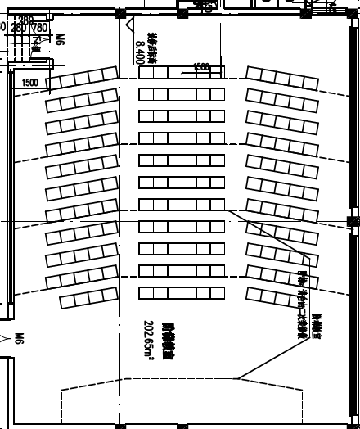

（培训中心大楼302室）

2.实操考试场地布局图
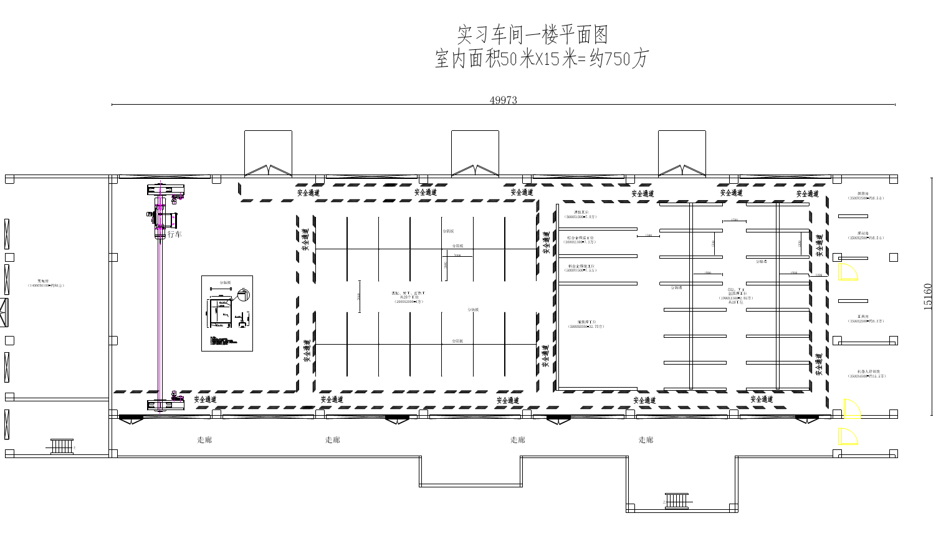

（三）基础设施清单
（船体实训中心一楼）

五、工具材料安排及清单
1.实际操作项目赛场提供设施、设备清单表
序号 | 名称 | 数量 | 技术规格
1 | 瑞凌CT416、CUT40CT等离子切割机 | 1台/工位
2 | 手工焊机及快速接头焊钳 | 1套/工位
3 | 焊条（J422、316、309焊条） | 若干
 | 乙炔割炬 | 1套/工位
4 | 马粪纸（A3纸规格） | 1张/工位
5 | 引弧板 | 1块/工位
6 | 水桶（管子冷却用） | 1个/工位
7 | Ø76×5碳钢管 | 0.5米/工位
8 | Ø76×3不锈钢钢管 | 0.4米/工位
9 | Ø76×5 90°弯管（1.5D） | 1根/工位
10 | 90°弯管接头（R=1.0D）Ø76×5 | 1个/工位
11 | 平面（FF）板式平焊钢制管法兰6065 | 2个/工位 | 碳钢法兰标准为GB/T9124.1-2019
12 | 平面（FF）板式平焊钢制管法兰6065 | 1个/工位 | 不锈钢法兰标准为GB/T9124.1-2019
13 | 辅助工装管Ø22×2 | 0.2米/工位
14 | 辅助工装管 Ø60×4 | 0.3米/工位
2.参赛选手实际操作项目选手自带工具、材料清单表
序号 | 名称 | 数量 | 技术规格
1 | 通用元宝铁 | 2块/选手
2 | 圆规/分规 | 1套/选手
.3 | 45°/60°三角尺 | 1套/选手
4 | 钢卷尺、直尺、直角尺 | 1套/选手
5 | 剪刀 | 1把/选手
6 | 签字笔、铅笔、橡皮擦 | 1套/选手
7 | 通针、氧乙炔割炬 | 1套/选手
8 | 打火枪、 | 1把/选手
9 | 榔头 | 2把/选手
10 | 活动扳手 | 1把/选手
11 | 量角器 | 1把/选手
12 | 数显角度仪 | 1把/选手
13 | 计算器 | 1个/选手
14 | 面罩 | 1个/选手
15 | 锉刀/半圆锉/三角锉 | 1套/选手
16 | 凿子 | 1把/选手
17 | 石笔 | 若干

六、比赛安全要求

（一）基本要求
1.比赛现场应配备火灾警报系统和基本的灭火设备。
2.有触电危险的地方必须标明“小心触电”。
3.比赛场内应配备相关医疗人员。
4.比赛场地应干净整洁，禁止堆放不必要的物品。
5.禁止在场内吸烟。
6.参赛人员自行负责个人、财产安全问题。

（二）安全操作
1.比赛前，检查通风装置是否正常。
2.比赛前，了解灭火设备以及紧急出口的位置。
3.比赛前，检查各种电器设备是否正常，设备接地是否良好。
4.比赛前，检查设备有无气体泄漏。
5.工作时必须穿戴劳保防护用品。
6.工作时按照安全操作规程正确操作。
7.工作时遇到突发问题，如设备故障等，立即与安全应急小组联系，不得自行处理。
8.停止工作时应关闭设备电源开关以及气瓶阀门。

